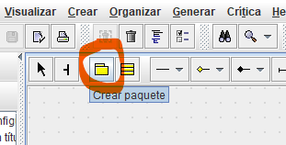
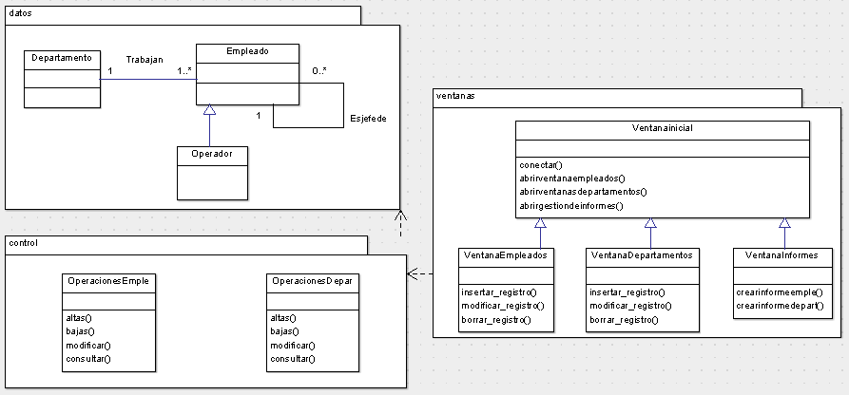
Práctica 5b ArgoUML2
1.- Se desea realizar el análisis de un sistema de gestión informática de una pequeña empresa formada por empleados y departamentos. Para ello se dispone de una base de datos donde están almacenados los datos de los empleados y los departamentos. Consideramos las clases y relaciones del ejercicio de la práctica 5ª.
1.1 Requisitos funcionales: El sistema a analizar debe permitir el acceso al operador para mantener la información de la BD y para generar informes. El operador es un empleado y es el único autorizado a entrar en el sistema y operar. Será el encargado del mantenimiento de los datos de la BD. Las operaciones a realizar serán:
- Mantenimiento de datos de empleados que incluye altas, bajas, modificaciones y consultas.
- Mantenimiento de datos de departamento que incluye altas, bajas, modificaciones y consultas.
- Gestión de informes.
1.2 Identificación de clases:
- Clases del tipo Entidad, serán las clases persistentes utilizadas para almacenar la información, asociadas a la BD, consideraremos Departamento, Empleado y Operador que será una especialización de Empleado.
- Clases de Control, su objetivo es controlar las operaciones que se hacen con los datos de la BD (altas, bajas, modificaciones, consultas). Consideramos una clase para las operaciones con datos de empleados y otra para las operaciones con departamentos.
- Clase de Interfaz, clases que se diseñarán para la interactuación del operador con el sistema, es decir las interfaces gráficas. Se podría contar con una ventana de conexión o inicial, con un menú que dé paso al resto de ventanas de la aplicación. Estas ventanas serán una para el mantenimiento de empleados, otra para el mantenimiento de departamentos y otra para la gestión de informes. Estas 3 ventanas heredarán la ventana principal.
  - Identificación de paquetes. Agruparemos las clases en paquetes, se creará un paquete para las clases de tipo entidad, otro par las de tipo control y otro para las de tipo Interfaz

Una vez analizado todo el documento y apuntado lo más importante, procedo a la creación del diagrama.

2.- Para crear el diagrama primero se crean los paquetes, y a continuación se insertan las clases. Aquí tienes el botón de crear paquete:
Una vez creado el diagrama procedo a mostrarlo en el siguiente punto

3.- Incluye aquí la captura de pantalla completa de ArgoUML, donde aparezca el diagrama de clase realizado.
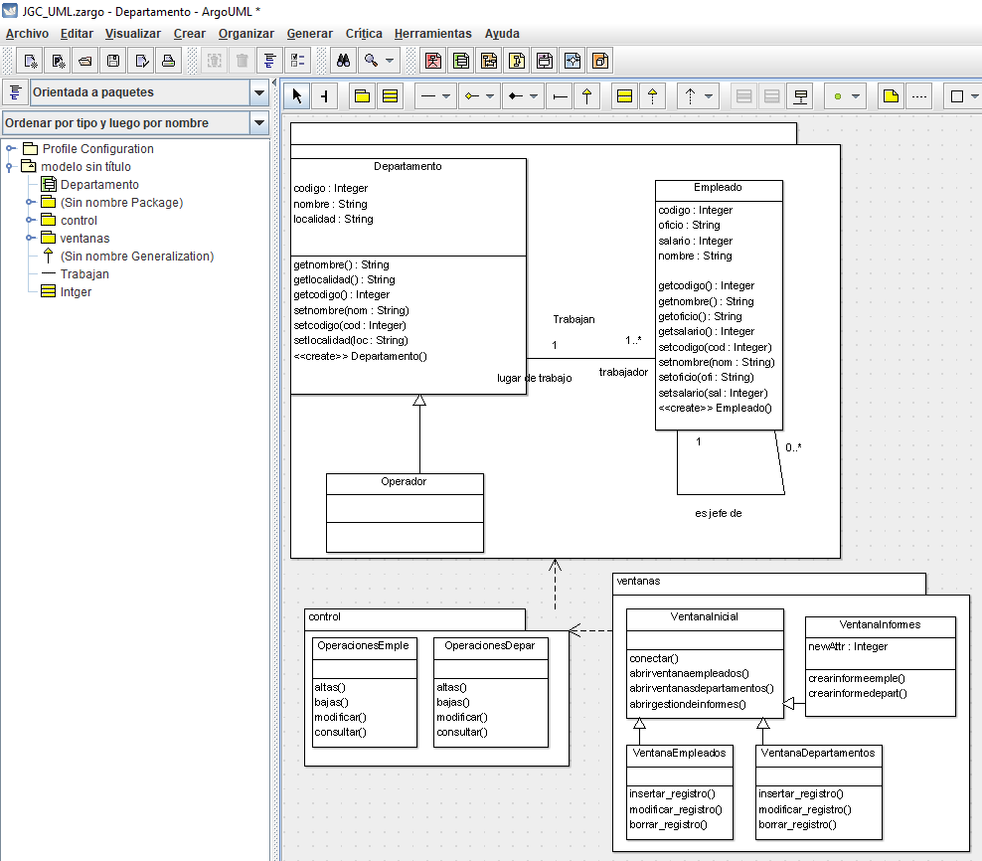
4.- Sube el presente guión, junto con el archivo con extensión .zargo generado.

